В области принят закон, ужесточающий правила продажи алкоголя
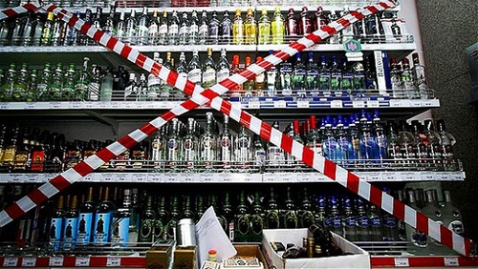

25 марта 2013 года Губернатором Саратовской области подписан Закон «О внесении изменений в статью 4 Закона Саратовской области «О полномочиях органов государственной власти Саратовской области в сфере государственного
регулирования производства и оборота этилового спирта, алкогольной и спиртосодержащей продукции» №27-ЗСО, прописывающий ужесточение правил продажи алкоголя на территории губернии.
В соответствии с ним, не допускается розничная продажа алкогольной продукции, за исключением розничной продажи алкогольной продукции, осуществляемой организациями общественного питания, с 22 часов до 10 часов по местному времени.

Устанавливается запрет розничной продажи алкогольной продукции, за исключением розничной продажи алкогольной продукции, осуществляемой организациями общественного питания, в следующие дни:
25 мая;
1 июня (Международный день защиты детей);
27 июня (День молодежи);
1 сентября (День знаний);
11 сентября.
Запрещается розничная продажа алкогольной продукции в границах территорий, занятых пляжами и соляриями.

